**데이터베이스 Lab7 OLAP**

**2018320212 김상엽**

**1.**

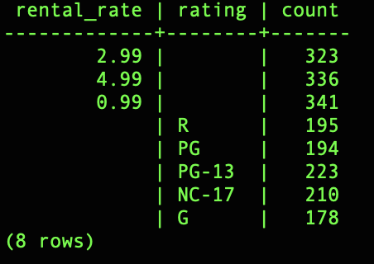

**2.**

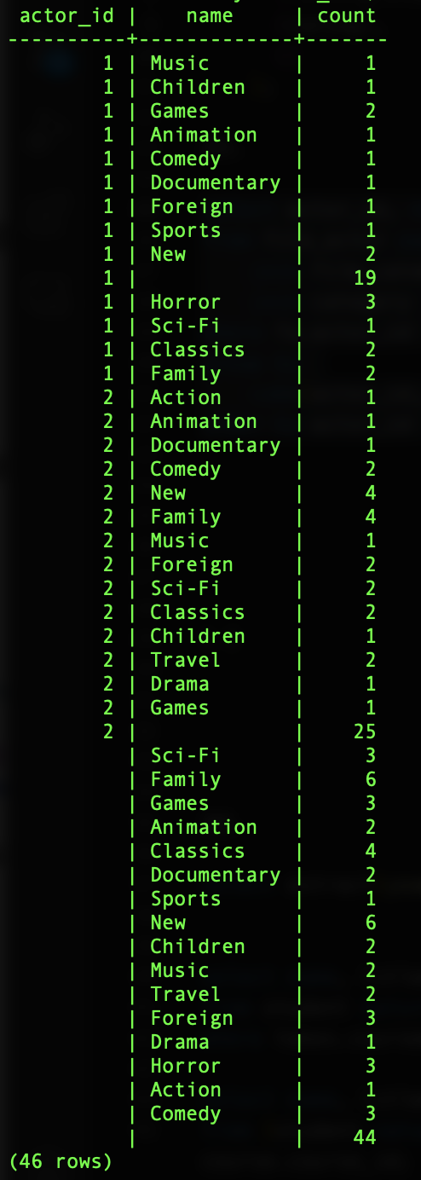 

**3.**

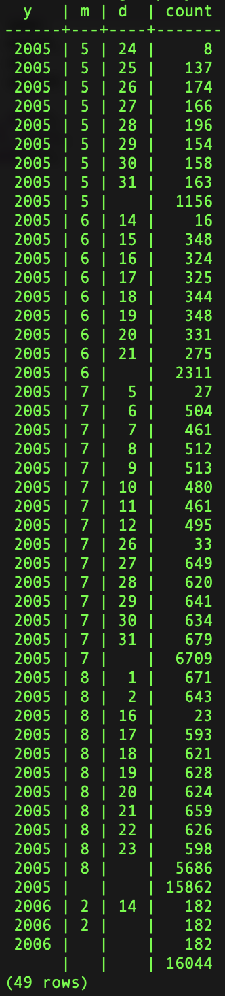

4.

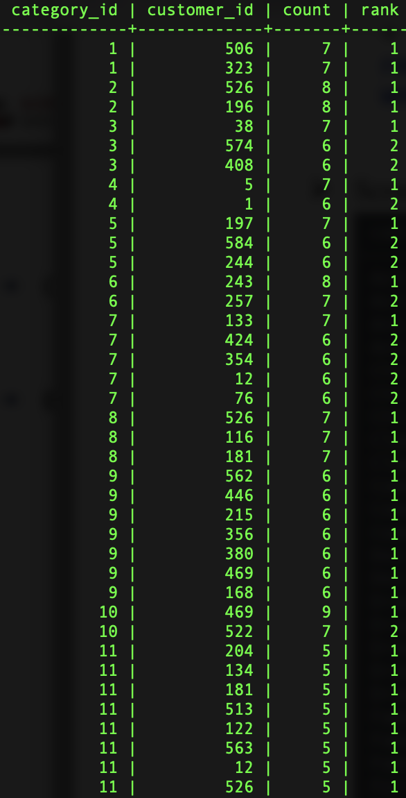 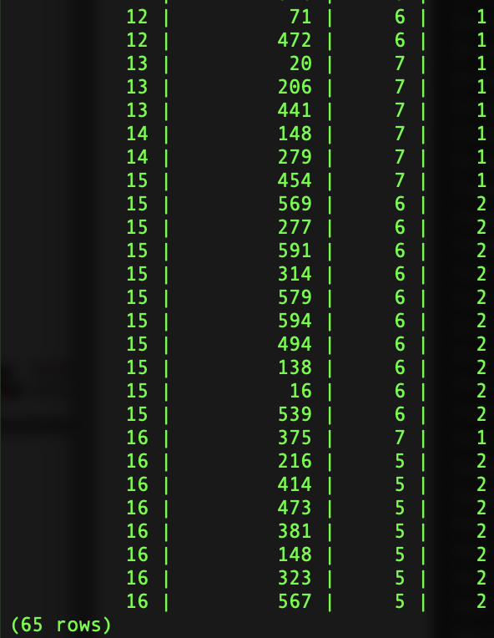

**5.**

